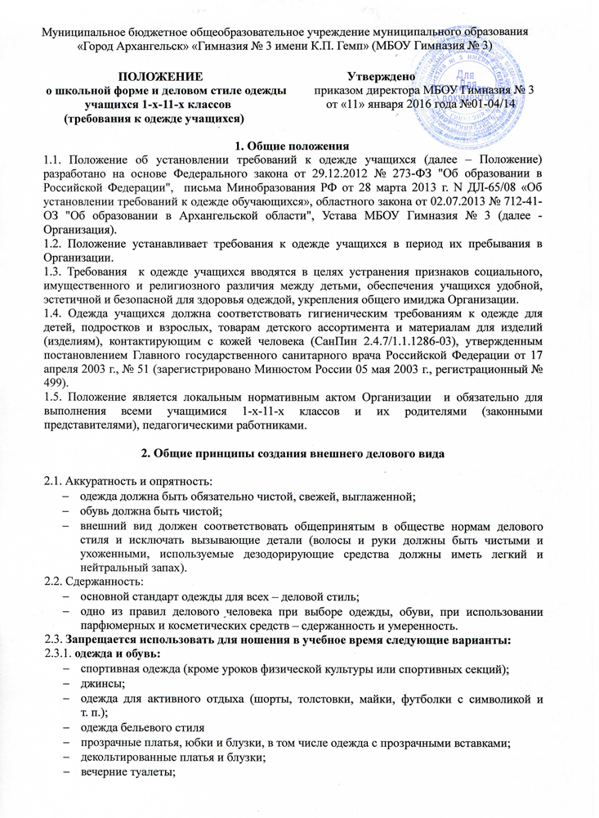

- платья, майки и блузки без рукавов (без пиджака);
- кардиганы, кофты, джемпера, свитера, пуловеры (кроме п.4.7)
- мини-юбки;
- слишком короткие блузки, открывающие часть живота и спины;
- одежда из кожи (кожзаменителя), плащевой ткани;
- сильно облегающие (обтягивающие) фигуру платья, брюки, юбки;
- спортивная обувь (кроме уроков физической культуры или спортивных секций);
- шлепанцы и тапочки;
- массивная обувь на толстой платформе;
- вечерние туфли (с бантами, перьями, крупными стразами и т. п.);
- туфли на чрезмерно высоком каблуке;
- высокие сапоги-ботфорты;
- лосины;
- головные уборы;
- очень яркого цвета, с блестящими нитями и вызывающими экстравагантными деталями, привлекающими пристальное внимание.
2.3.2. волосы:
- длинные волосы у девочек должны быть заплетены в косу или прибраны заколками;
- мальчики и юноши должны своевременно стричься.
2.3.3. Не рекомендуется:
- экстравагантные стрижки и прически, окрашивание волос в яркие, неестественные оттенки;
- маникюр ярких, экстравагантных тонов (синий, зеленый, черный и т. п.);
- маникюр с дизайном в ярких тонах (рисунки, стразы клипсы);
- вечерние варианты макияжа с использованием ярких, насыщенных цветов;
- крупные серьги, броши, кулоны, кольца, а также аксессуары с травмирующей фурнитурой;
- ношение пирсинга.
2.3.4. Одежда учащихся должна соответствовать погоде и месту проведения учебных занятий, температурному режиму в помещении.
2.3.5. Внешний вид и одежда учащихся должны соответствовать общепринятым в обществе нормам делового стиля и носить светский характер.
2.3.6. Размер сумок должен быть достаточным для размещения необходимого количества учебников, тетрадей, школьных принадлежностей и соответствовать форме одежды.
2.3.7. Учащимся не разрешается ношение одежды, обуви и аксессуаров с травмирующей фурнитурой, символикой асоциальных неформальных молодежных объединений, а также пропагандирующих психоактивные вещества и противоправное поведение.

3. Требования к одежде учащихся

3.1. В Организации устанавливаются следующие виды одежды учащихся: повседневная одежда; парадная одежда; спортивная одежда.
Парадная одежда используется учащимися в дни проведения праздников и торжественных линеек. Спортивная одежда используется на занятиях физической культурой и спортом. Одежда должна быть чистой и выглаженной.
Все учащиеся 1-11 классов должны иметь сменную обувь (туфли). Сменная обувь должна быть чистой.
3.2. Повседневная одежда учащихся.
3.2.1. Повседневная одежда учащихся начального общего образования (1-4 классы).
Повседневная одежда для девочек:
- костюм, состоящий из пиджака, жакета и (или) жилета тёмно-зелёного цвета, и юбки в клетку зелёных тонов; или брюк классического покроя; сарафан тёмно-зелёного цвета; платье темно-зеленого цвета классического покроя;
- блуза классического покроя или водолазка однотонных, неярких тонов, сочетающихся с зеленым цветом;
Повседневная одежда для мальчиков:
- костюм, состоящий из пиджака и (или) жилета темно - зеленого цвета, и брюк черного цвета классического покроя;
- рубашка классического покроя или водолазка однотонных, неярких тонов, сочетающихся с зеленым цветом.
3.2.2. Повседневная одежда учащихся основного общего образования (5-9 классы).
Повседневная одежда для девочек:
- костюм, состоящий из юбки и пиджака и (или) жилета черного/темно-синего цвета, и юбки в тон не выше колен на 7 см; платье классического покроя черного/темно-синего цвета (возможно с пиджаком черного/темно-синего цвета); костюм брючный, состоящий из пиджака и (или) жилета черного/темно-синего цвета, и брюк черного/темно-синего цвета классического покроя;
- блуза классического покроя однотонных неярких тонов, сочетающихся с черным/синим цветом;
- колготки черного или телесного цвета.
Повседневная одежда для мальчиков:
- костюм, состоящий из пиджака и (или) жилета черного/темно-синего цвета, и брюк черного/темно-синего цвета классического покроя;
- рубашка классического покроя однотонных неярких тонов, сочетающихся с черным/темно-синим цветом.
3.2.3. Повседневная одежда учащихся среднего общего образования (10-11 классы).
Повседневная одежда для девушек:
- костюм, состоящий из пиджака или жилета черного/темно-синего цвета, и юбки черного/темно-синего цвета не выше колен на 7 см; платье классического покроя черного/темно-синего цвета (возможно с пиджаком, черного/темно-синего цвета цвета); костюм брючный, состоящий из пиджака, и (или) жилета черного/темно-синего цвета, и брюк черного/темно-синего цвета классического покроя;
- блуза рубашечного покроя или однотонных неярких тонов, сочетающихся с черным/темно-синим цветом;
- колготки черного или телесного цвета.
Повседневная одежда для юношей:
- костюм, состоящий из пиджака и (или) жилета черного/темно-синего цвета, и брюк черного/темно-синего цвета классического покроя;
- рубашка классического покроя однотонных неярких тонов, сочетающихся с черным/темно-синим цветом; желателен галстук.
3.3. Парадная одежда учащихся
Парадная одежда используется учащимися в дни проведения праздников и торжественных линеек: для мальчиков и юношей парадная одежда состоит из повседневной одежды, дополненной белой рубашкой и галстуком, для девочек и девушек парадная одежда состоит из повседневной одежды, дополненной белой непрозрачной блузкой.
Во время проведения праздников и торжественных линеек на одежду надевается значок с эмблемой Организации.
3.4. Спортивная одежда учащихся
Спортивная одежда учащихся включает футболку с коротким рукавом (пастельных тонов без рисунка), спортивные шорты (черного или синего цвета) или спортивный костюм неярких тонов, кроссовки или кеды, а в зимнее время – лыжный костюм на время проведения лыжной подготовки. Одежда должна соответствовать погоде и месту проведения физкультурных занятий. Спортивная форма надевается только на время уроков физической культуры и проведения спортивных праздников, соревнований.

4. Права и обязанности учащихся

4.1. Учащийся имеет право выбирать школьную форму в соответствии с предложенными вариантами.
4.2. Учащийся обязан носить школьную форму в учебное время ежедневно.
4.3. Учащийся должен содержать школьную форму в чистоте, относиться к ней бережно, помнить, что внешний вид ученика – это лицо гимназии.
4.4. Спортивная форма в дни уроков физической культуры приносится учащимися с собой.
4.5. В дни проведения торжественных линеек, праздников учащиеся одевают парадную форму.
4.6. Ученик имеет право самостоятельно подбирать рубашки, блузки, аксессуары к школьному костюму.
4.7. Разрешается в холодное время года при температуре в учебных кабинетах менее 18 градусов тепла ношение джемперов, свитеров, пуловеров неярких цветов.

5. Обязанности родителей

  - Родители обязаны:
- приобретать учащемуся школьную форму согласно данному Положению до начала учебного года;
- контролировать внешний вид учащегося перед выходом его в Организацию в строгом соответствии с требованиями Положения.

6. Меры административного воздействия

6.1. Данный локальный нормативный акт является приложением к Уставу Организации и подлежит обязательному исполнению учащимися, их родителями (законными представителями) и работниками Организации.
6.2. Несоблюдение учащимися данного Положения является нарушением Устава Организации и правил внутреннего распорядка для учащихся.
6.3. За несоблюдение учащимися данного Положения администрация вправе налагать меры административного взыскания на родителей (законных представителей) учащихся.
6.4. О случае явки учащихся без школьной формы и нарушения данного Положения родители (законные представители) должны быть поставлены в известность классным руководителем в течение учебного дня.

Порядок принят с учетом мнения Совета гимназистов (протокол № 4 от 10.02.2010), Общегимназического родительского комитета (протокол № 2 от 02.02.2010г.) и профсоюзного комитета МБОУ Гимназия № 3 (протокол от 31.08.13 г. № 5).

